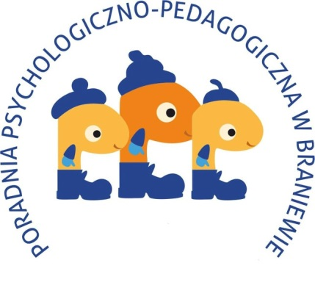

NIE BĄDŹ ZIELONY
W TEMACIE
AUTYZMU
W KWIETNIU BĄDŹ
NIEBIESKI

Światowy dzień świadomości Autyzmu
- 2 kwietnia –

